算法设计与分析
实验报告

实验名称：深度优先搜索法求解0/1背包问题
院系：计算机学院·网络空间安全学院
班级：20级计算机科学与技术1班
学号：202005565405
姓名：唐杰
指导老师：邹娟
日期：2023年5月11日

一、实验内容

1.1 问题描述
给定n种物品和一背包。物品i的重量是wi，其价值为vi，背包的容量为c。问题：应如何选择装入背包中的物品，使得装入背包中物品的总价值最大。
说明：在选择装入背包的物品时，对每种物品i只有两个选择，装入背包或不装入背包，也不能将物品装入背包多次。

1.2 基本要求
(1) 熟悉并了解动态规划的原理，理解和掌握动态规划的应用及意义；
(2) 采用动态规划算法求解0/1背包问题；
(3) 设计并实现所确定的算法；
(4) 对比不同算法求解该问题的优劣；
(5) 分析实验结果撰写实验报告。

二、实验设计分析

2.1 实验设计思路
0-1背包问题中，对于某个物品i，只有放入背包或者不放入背包这两种选择，而深度优先搜索算法即DFS可以用一颗完全二叉搜索树来表示，每一个节点要么出度为0（即为叶节点），要么出度为2（即为分支节点），从根节点到叶节点的一条路径即为一种方法，对所有方法进行统计，取最优路径，即为答案（最大价值）。
对于分支节点，其有左儿子节点与右儿子节点两个子节点，正好对应于放入背包与不放入背包两种选择，因此可以使用DFA来求解0/1背包问题，左子树对应于将物品i放入背包，右子树对应于将物品i不放入背包，并计算出每一条路径的价值，最终取最大价值，即为答案。

2.2 实验算法
深度优先搜索法思想：深度优先搜索算法（英语：Depth-First-Search，简称DFS）是一种用于遍历或搜索树或图的算法。沿着树的深度遍历树的节点，尽可能深的搜索树的分支。当节点v的所在边都己被探寻过，搜索将回溯到发现节点v的那条边的起始节点。
这一过程一直进行到已发现从源节点可达的所有节点为止。如果还存在未被发现的节点，则选择其中一个作为源节点并重复以上过程，整个进程反复进行直到所有节点都被访问为止。属于盲目搜索。

2.3 实验流程
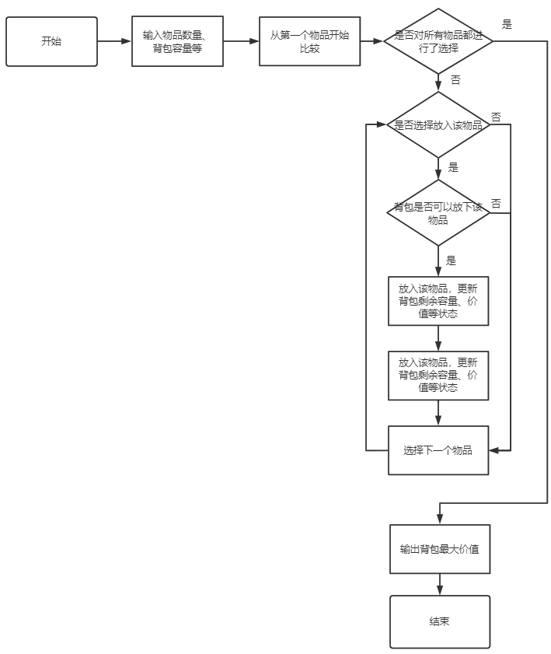
图1 算法流程图
设置全局变量cp、cw分别表示当前方法（搜索树路径）中的背包总价值与背包剩余容量，res表示最优的背包总价值。
对于每个物品我们可以有两个选择，放入背包，或者不放入：
(1)放入背包
①当前物品i的体积w[i]大于背包剩余容量，剪枝，放弃进入左子树；
②当前物品i的体积w[i]不大于背包剩余容量，更新当前背包总价值cp = cp + v[i]，当前背包剩余容量为cw = cw – w[i]，进入左子树，注意在从左子树回溯到当前节点时，需要恢复现场，即使得当前背包总价值cp = cp - v[i]，当前背包剩余容量为cw = cw + w[i]，即恢复到初始状态，防止影响其他搜索路径的搜索结果；
(2)不放入背包
直接进入右子树即可；
因为总共有 n个物品需要选择，所以DFS的搜索树的深度为n。

2.4 实验的基本技术设计方案
实验中通过设置全局变量cp与cw即当前背包最大价值与当前背包剩余容量，来记录DFS搜索树中每个方法（每条路径）中的状态，使用全局变量res来记录最优解即背包最大价值。

2.5 数据结构
const int N = 1010;
int w[N]; //体积
int v[N]; //价值
int n, c; // 物品数量与背包容量
int cw = 0; //当前背包重量
int cp = 0; //当前背包中物品总价值
int res = 0; //当前最优价值

实验输入输出
（1）输入：物品的种类和背包的最大容量，以及每个物品的体积和价值；
（2）输出：表示背包的最优总价值；

2.7 实验设计语言
C++

三、 实验主要源代码及分析说明

3.1源代码
#include <iostream>
#include <cstdio>
using namespace std;
const int N = 1010;
int w[N]; //体积
int v[N]; //价值
int n, c; // 物品数量与背包容量
int cw = 0; //当前背包剩余容量
int cp = 0; //当前背包中物品总价值
int res = 0; //当前最优价值
void backtrack(int i)
{
if(i>n) {
if(cp > res)
res = cp;
return;
}
// 如果当前物品体积小于剩余背包容量，搜索左子树，即放入当前物品
if(cw + w[i] <= c) { // 将物品i放入背包,搜索左子树
cw += w[i]; // 更新当前背包体积
cp += v[i]; // 更新当前背包总价值
backtrack(i + 1);
cw -= w[i]; // 恢复现场
cp -= v[i];
}
// 搜索右子树，即不放入当前物品
backtrack(i + 1);
}
int main()
{
scanf("%d%d", &n, &c);
for(int i = 1; i <= n; i ++)
scanf("%d%d", &w[i], &v[i]);
backtrack(1);
cout << res << endl;
return 0;
}

3.2分析说明：
总共有n个物品，而对每个物品都需要判断放入背包或不放入背包，并执行相应操作（即进入搜索树的左子节点或右子节点），因此该算法时间复杂度为2n，算法复杂度较高，对于物品数量较多的问题将无法求解。

